TDS4.1_数据指标快速入门

概述

功能定位
Megaindex（指标）是对数据指标加工过程进行“计算口径管理”和“指标血缘管理”的组件，解决“指标概念不清、数据链路不清、业务人员和技术人员话语体系不一致”等问题。

问题示例1：某C端短视频APP，需要计算“夜间活跃用户”指标。该指标涉及多个模糊概念，需要在业务层面和技术层面进行统一。
- 夜间是什么意思（晚8点到早6点？晚10点到早5点？周末算不算？）
- 活跃是什么意思（登录过？停留时间超过10分钟？进行过某某操作？）
- 是要用户名单还是用户数量
- 是否需要对用户进行分组统计（如按活跃时间、按IP地址区域、按产品模块分组）

问题示例2：某企业需要对员工进行季度绩效考核，各部门绩效计算公式不同，如何清晰表达各部门的绩效计算公式？
- 各部门绩效计算公式需要单独管理
- 各部门绩效最终需要汇总在一张表上
- “季度”统计周期需要统一

使用指标，可以将上述模糊不清的指标概念、计算公式以图形化的方式定义并实施，并进行体系化的管控。结合TDS平台，还可以实现指标需求流转、指标质量管控、指标安全共享、可视化数据分析等。

概念解释
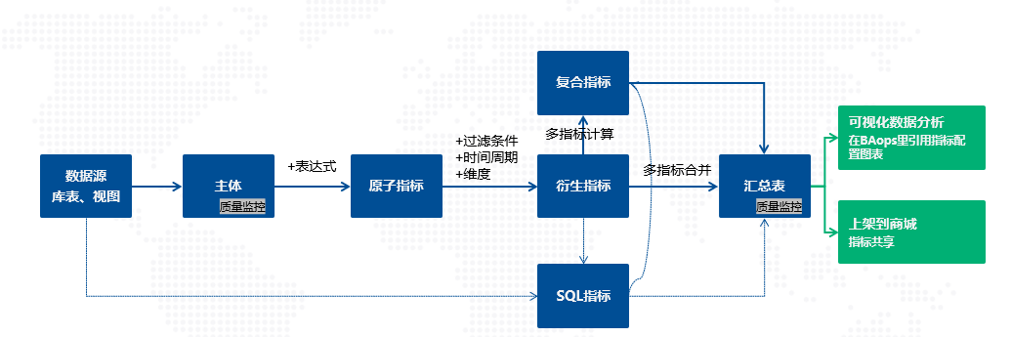
- 指标：衡量目标特征的统计数值
- 主体：一个数据视图；为了方便数据分析，通常是关联了多个原始数据表的一张大宽表
- 表达式：基于主体，对单个指标进行计算的公式
- 过滤条件：在表达式的基础上，增加过滤条件
- 时间周期：一种常用的过滤条件，当需要按周期规律性地更新指标数据时（如周报、月报），可以使用时间周期将其计算口径固化下来
- 维度：数据聚合的颗粒度
- 原子指标：对于单个指标字段的统计口径，进行概念抽象和计算逻辑定义。（eg.客户数量）
- 衍生指标：衍生指标=原子指标+统计维度+过滤条件+时间周期，具有完整的业务意义。（eg.上周活跃VIP客户数量、上上周活跃VIP客户数量）
- 复合指标：由一个或多个衍生指标叠加计算而成，其中的维度和限定均继承于衍生指标。（eg.VIP客户环比增长率（周））
- 汇总表：由一个特定的分析对象（如VIP客户）及其相关的多个统计指标组成的数据表；组成一个汇总表的指标都具有相同的维度（如产品线）；汇总表可落地为物化表，并定时更新。（eg. 上周VIP客户数量、上上周VIP客户数量、VIP客户环比增长率（周），三个同维度的指标可组成一个汇总表）

主体示例如下：
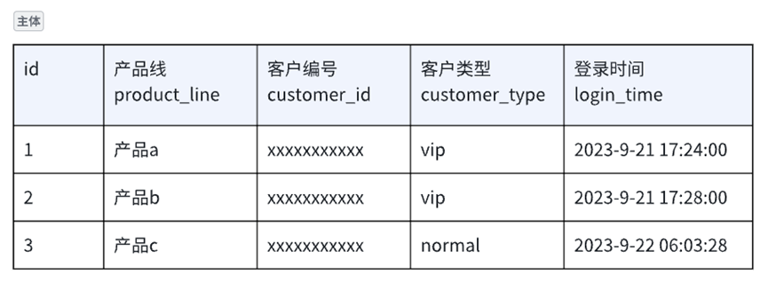

指标部分概念示例如下：
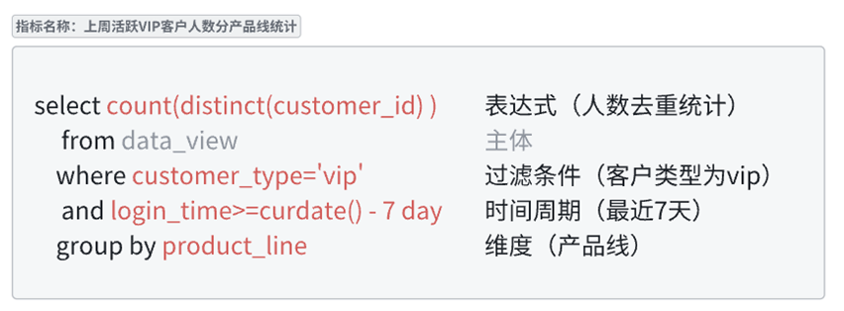

汇总表示例如下：

某指标体系设计示例如下：
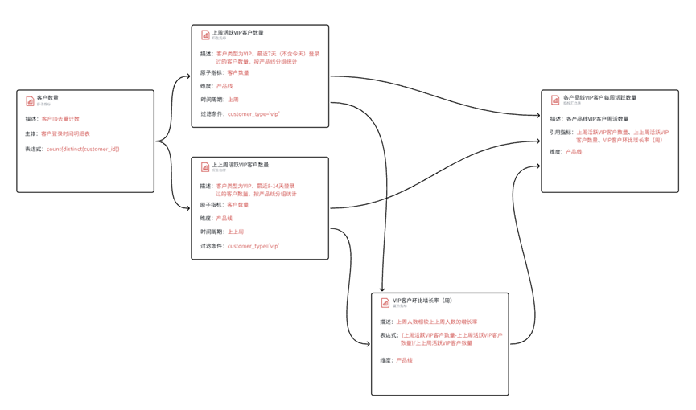

主要使用流程
使用流程大致如下图所示：
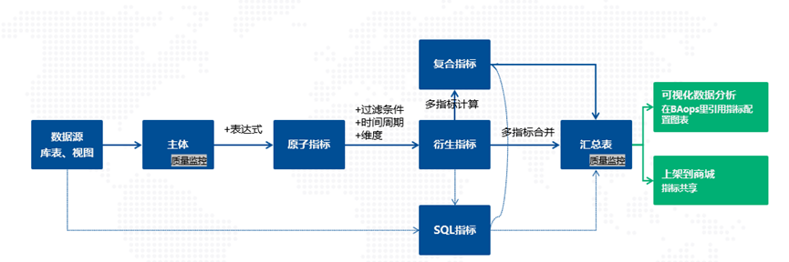
- 明确指标需求，即需要开发的指标内容、更新周期等
- 配置数据源，建立原始主体
- 新建指标主体，引用已配置好的原始主体
- 基于指标主体建立原子指标
- 在衍生指标中，引用原子指标，增加过滤条件、时间周期、维度等，建立完整的衍生指标；按需引用衍生指标以建立复合指标
- 在汇总表中，选择多个衍生或复合指标，拼装成汇总表
- 将汇总表（物理表）上架到商城实现数据共享

数据准备
以下以SLA数据为例，说明指标的数据准备和搭建过程。

元数据准备
假设元数据中已有以下两个表：
表1：sla_details_description（SLA详情-问题描述）
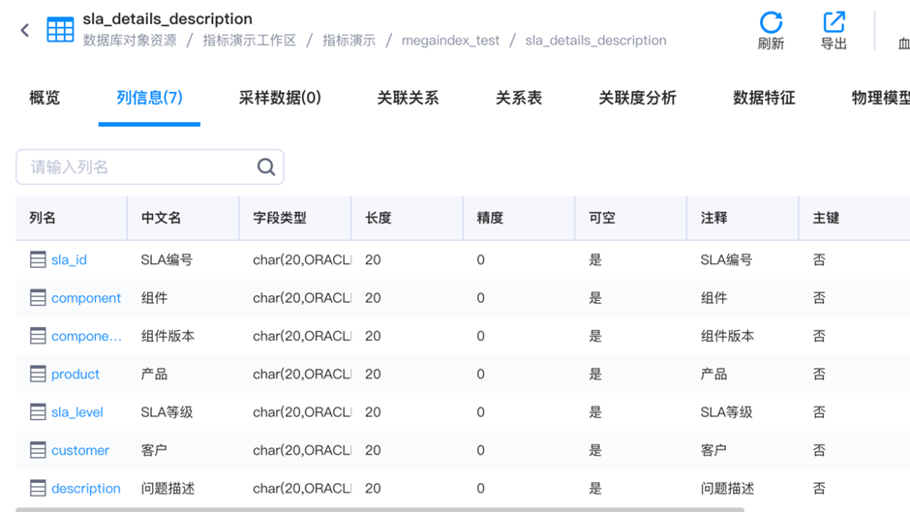

表2：sla_details_oncall（SLA详情-响应和解决）
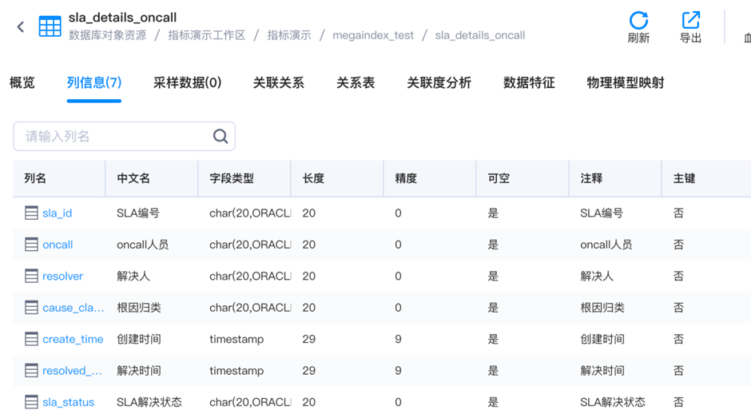

我们需要把这两张表按sla_id进行关联，才能得到完整的sla明细信息表。我们将在原始主体中建立视图来关联这两张表。

新建原始主体
至“配置-主体管理”模块，在指标工作区下新建原始主体“SLA明细信息”。除填写名称外，其他属性均采用默认值。
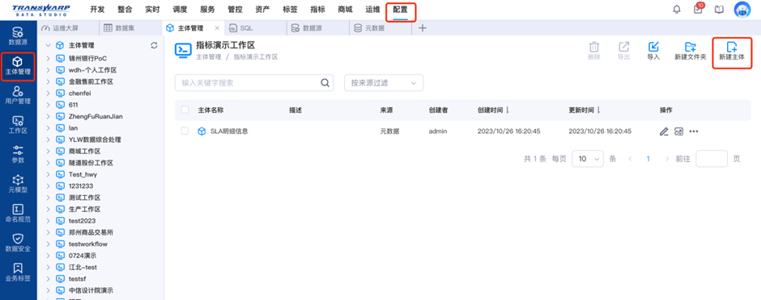

进入原始主体配置详情页，由于原始主体配置完成后首次保存将新建一张视图，因此需要选择视图的存储位置，即存储的数据源/数据库以及视图名称。建议与原始表存在同一数据源及数据库下。主体的配置方式可选择“可视化”或“SQL模式”。
可视化配置：首先从左侧找到并拖入sla_details_description表，设置为主表，全选字段，并设置标识字段sla_id。
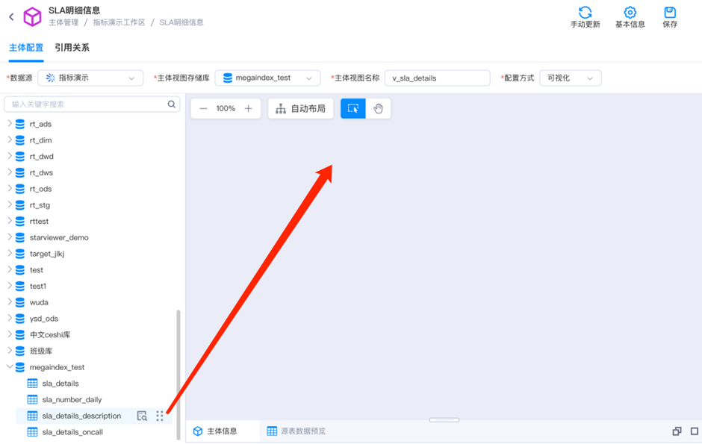
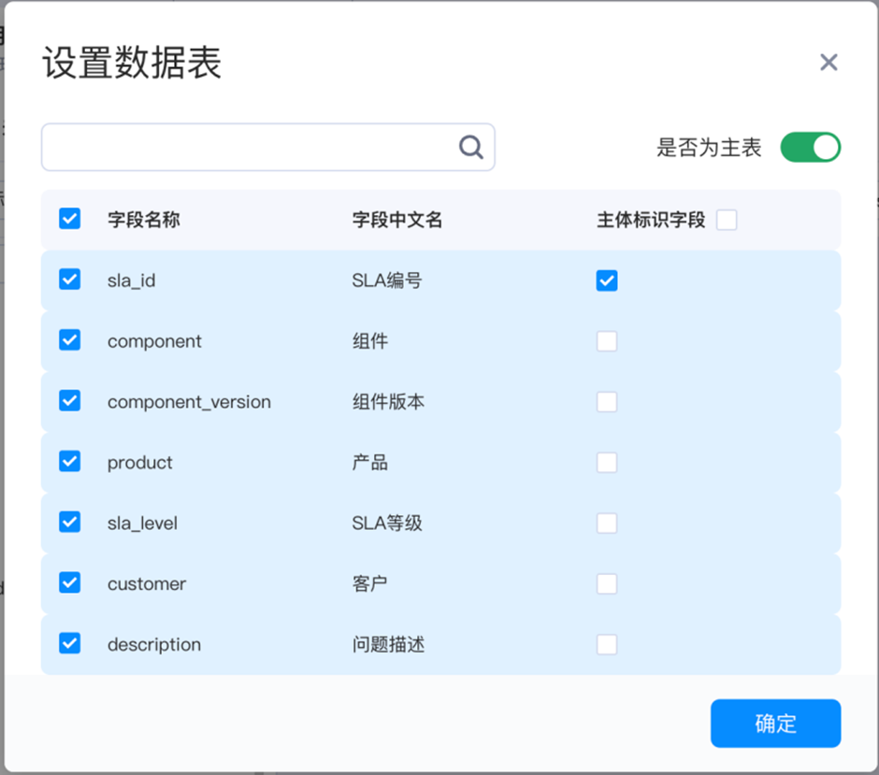

再拖入sla_details_oncall表，选择除了sla_id之外的全部字段（这是为了避免关联后的主体中出现两个sla_id）。
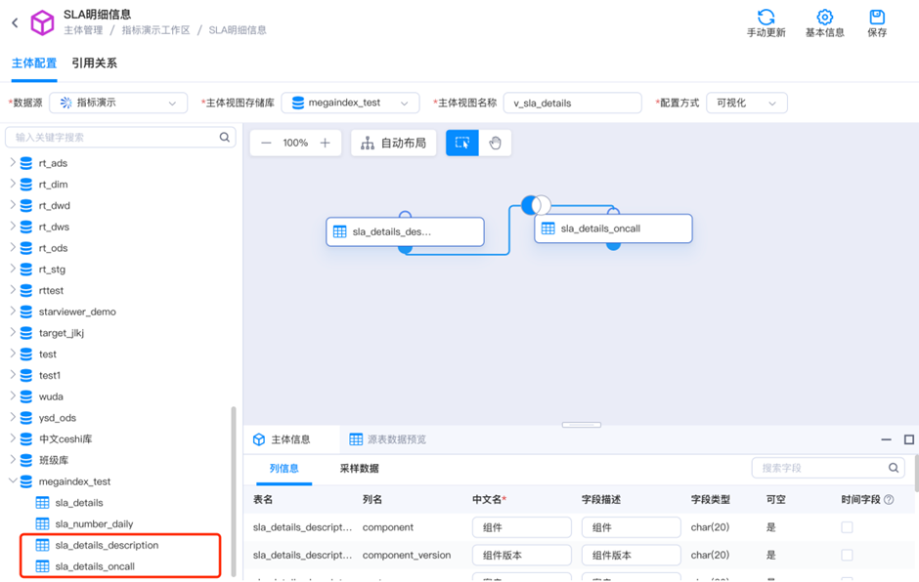

从sla_details_description表的蓝色端点发起连线到sla_details_oncall表的白色端点，连接方式选择left join，连接条件选择sla_id=sla_id。
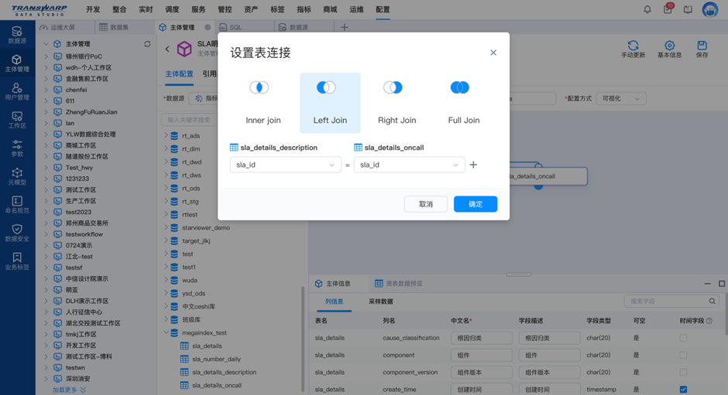

配置完成后可在下方查看主体视图的列信息，勾选创建时间以及解决时间为时间字段。
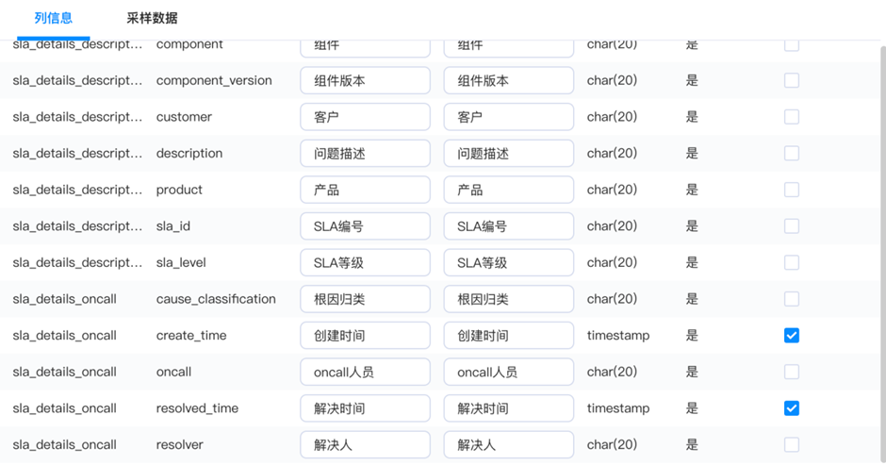

如果您所需的数据关联场景比较复杂（例如包含过滤条件），也可以切换到SQL模式，撰写SQL来完成。需注意的是，SQL模式下不支持列计算和新增列。
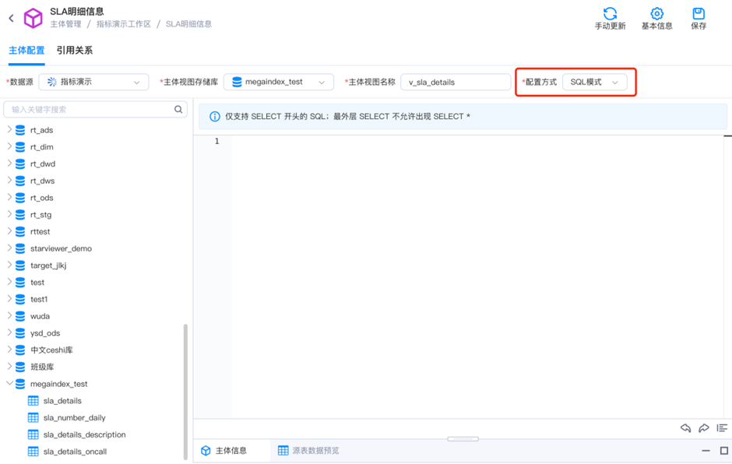
配置完成后，点击右上角的“保存”按钮。

新建指标主体
至“指标-指标主体”模块，在指标工作区下新建指标主体“SLA明细信息”。除填写名称外，其他属性均采用默认值。
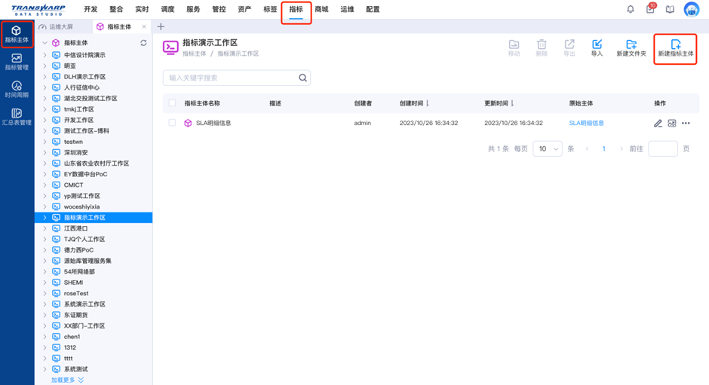

进入指标主体配置详情页，选择引用已配置好的原始主体“SLA明细信息”。引用后可查看列信息以及采样数据。在右侧勾选维度字段。配置完成后点击右上方“保存”按钮。

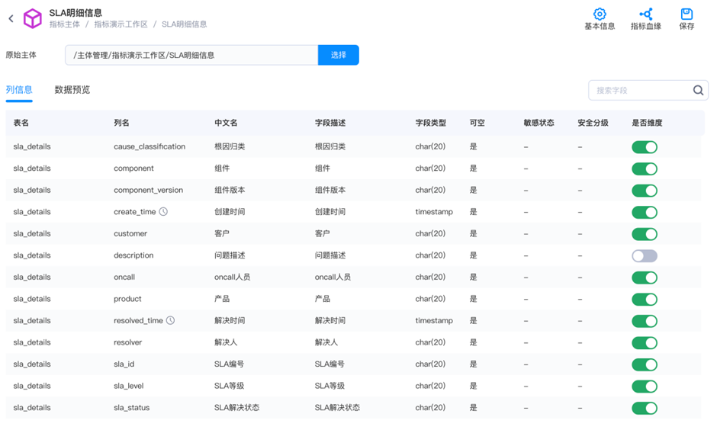

时间周期管理
至“指标-时间周期”模块，可以看到系统已预设了“昨天”的时间周期。
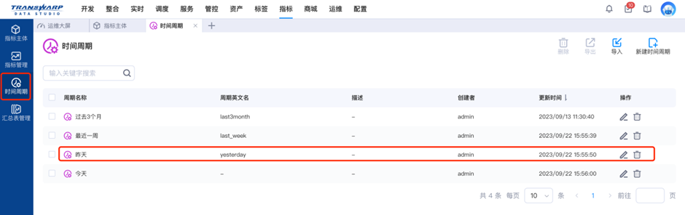
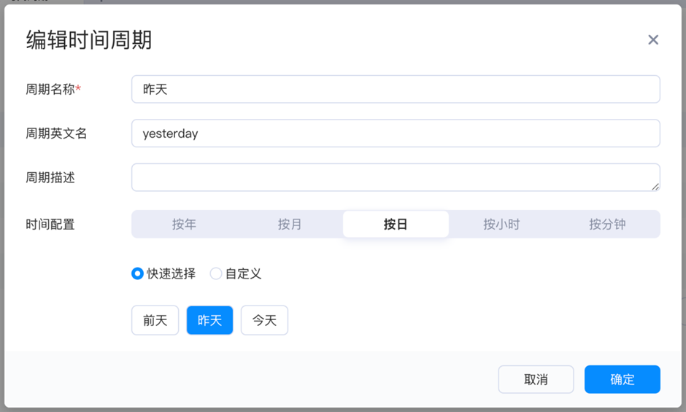
在本文所述的操作示例中，我们无需操作，后续直接引用该时间周期即可。
如果您的场景所需的时间周期未在系统预设范围内，可点击右上方“新建时间周期”进行配置。

指标开发
进入“指标-指标开发”模块，首先展示指标的管理列表，提供指标编目、（批量）创建、移动、删除、编辑的功能。
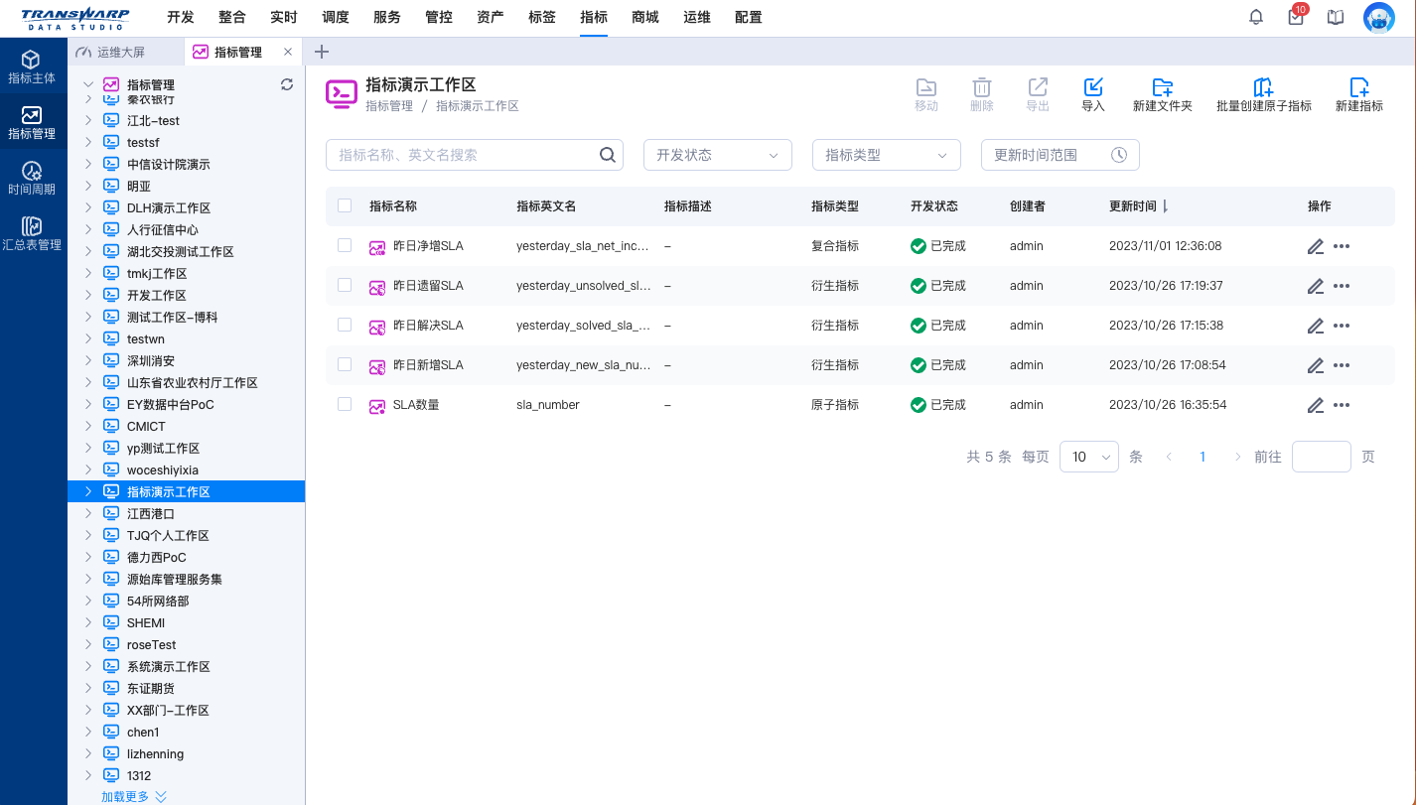

指标的配置开发流程大致为：创建原子指标->创建衍生指标和复合指标->创建汇总表。以下选取原子指标、衍生指标、复合指标、汇总表各一，说明其创建方式。

创建原子指标
至“指标-指标开发”模块，在指标工作区下点击右上方“新建指标”按钮，在弹窗中选择“原子指标”。
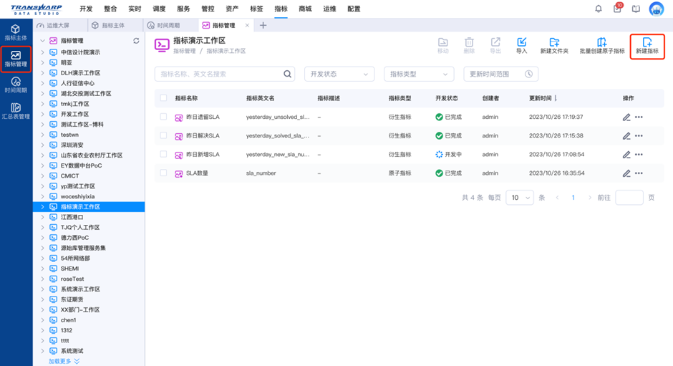
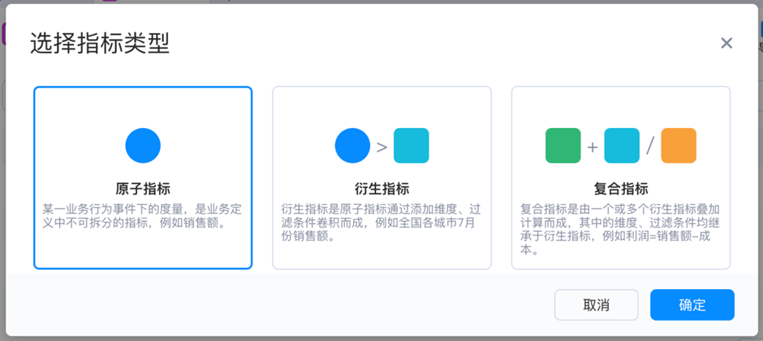

具体配置如下表所示：
模块 | 配置项 | 配置值
基本信息 | 指标名称 | SLA数量
基本信息 | 指标英文名 | sla_number
指标配置 | 指标类型 | 原子指标
指标配置 | 指标主体 | SLA明细信息
指标配置 | 数据类型 | int
指标配置 | 表达式 | count(order_id)

操作步骤为，按下图所示顺序，一次选择主体、数据类型，然后在右侧“预置函数”中选择count函数，再在下方的“函数设置”中选择参数。填写完成后，界面中将自动出现“count(sla_id)”的表达式。
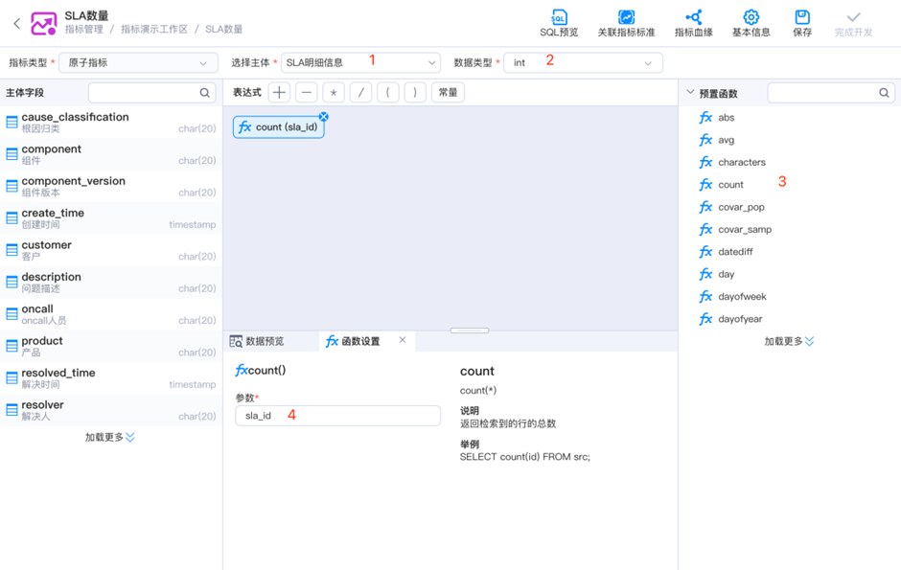
配置完成后，点击右上方“保存”按钮。保存成功后，“完成开发”按钮将转为可点击状态。点击“完成开发”，页面将变为只读状态。

如果指标的计算表达式比较复杂，也可以点击从“配置模式”切换到“SQL模式”。
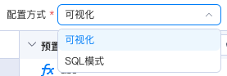
SQL模式仅支持从当前主体读取数据；且仅支持字段计算语句（SELECT和FROM中间的语句）。例如，假如要根据日期计算当天是星期几，可以采用如下的写法：

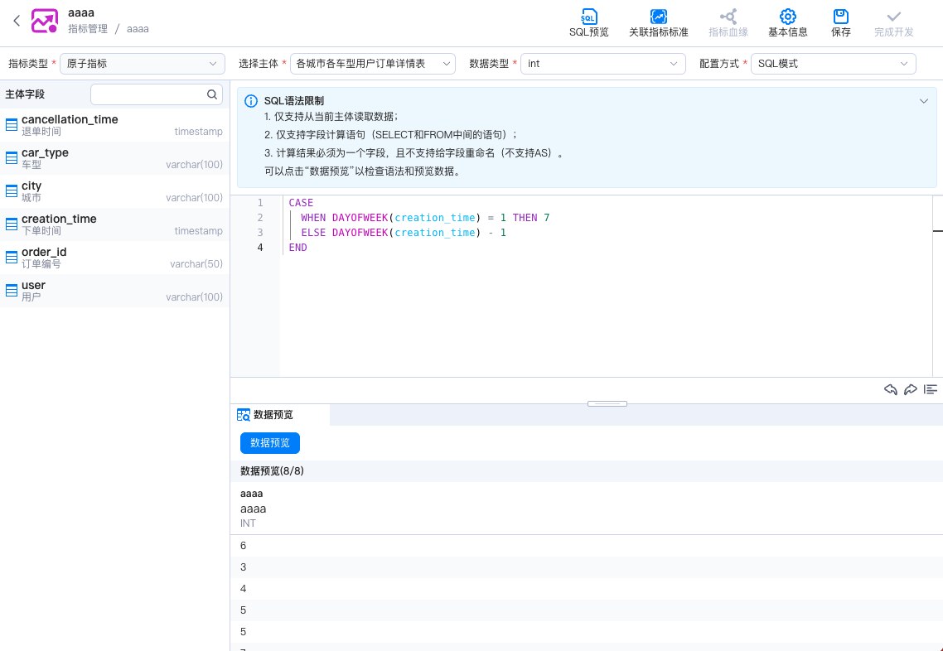
写完以后，可以点击下方的“数据预览”查看结果是否符合预期。符合预期的话可以点击“保存”。

创建衍生指标
在指标工作区下点击右上方“新建指标”按钮，在弹窗中选择“衍生指标”。
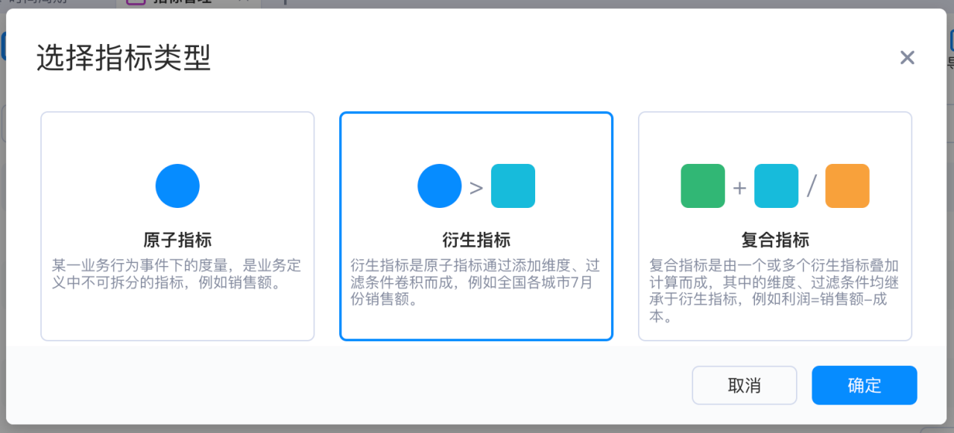
具体配置如下表所示：
模块 | 配置项 | 配置值
基本信息 | 指标名称 | 昨日新增SLA
基本信息 | 指标英文名 | yesterday_new_sla_number
指标配置 | 指标类型 | 衍生指标
指标配置 | 指标主体 | SLA明细信息
指标配置 | 数据类型 | int，自动填充，不可编辑
原子指标 | 原子指标 | SLA数量
时间周期 | 时间周期 | 昨天
时间周期 | 时间标识字段 | 创建时间
统计维度 | 统计维度 | 产品、组件
时间过滤 | 配置方式 | 无需填写
时间过滤 | 过滤条件 | 无需填写
结果列配置 | 结果列名 | yesterday_new_sla_number
结果列配置 | 结果列中文名 | 昨日新增SLA数量

操作步骤为，依次填写页面上的各项信息。填写完成后如下：
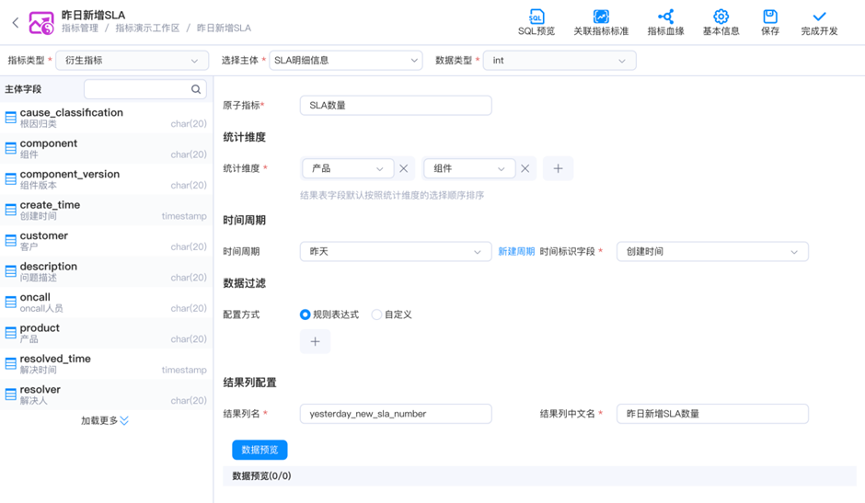
需注意的是：
- 只有状态为“开发完成”的原子指标，才能被衍生指标引用，“开发中”的原子指标不可被引用。
- 维度必须是指标主体中标记为“维度”的字段
- 选择时间周期以后，才能填写时间标识字段；时间标识字段是指在原始主体中被标记为“时间”类型的字段
- 数据过滤方式可选规则表达式和自定义两种，其中规则表达式提供图形化的配置页面，自定义模式则需要撰写SQL语句中where部分的内容。

配置完成后可以点击“数据预览”按钮，查看指标查询结果是否满足需求。确认后可点击保存和完成开发。

用类似的方法，可搭建本例中需要用到的另外两个衍生指标：
- 创建衍生指标：昨日解决SLA
创建流程与创建衍生指标“昨日新增SLA”基本一致，此处不再赘述。具体配置内容如下表所示：
模块 | 配置项 | 配置值
基本信息 | 指标名称 | 昨日解决SLA
基本信息 | 指标英文名 | yesterday_solved_sla_number
指标配置 | 指标类型 | 衍生指标
指标配置 | 指标主体 | SLA明细信息
指标配置 | 数据类型 | int，自动填充，不可编辑
原子指标 | 原子指标 | SLA数量
时间周期 | 时间周期 | 昨天
时间周期 | 时间标识字段 | 解决时间
统计维度 | 统计维度 | 产品、组件
时间过滤 | 配置方式 | 无需填写
时间过滤 | 过滤条件 | 无需填写
结果列配置 | 结果列名 | yesterday_solved_sla_number
结果列配置 | 结果列中文名 | 昨日解决SLA数量
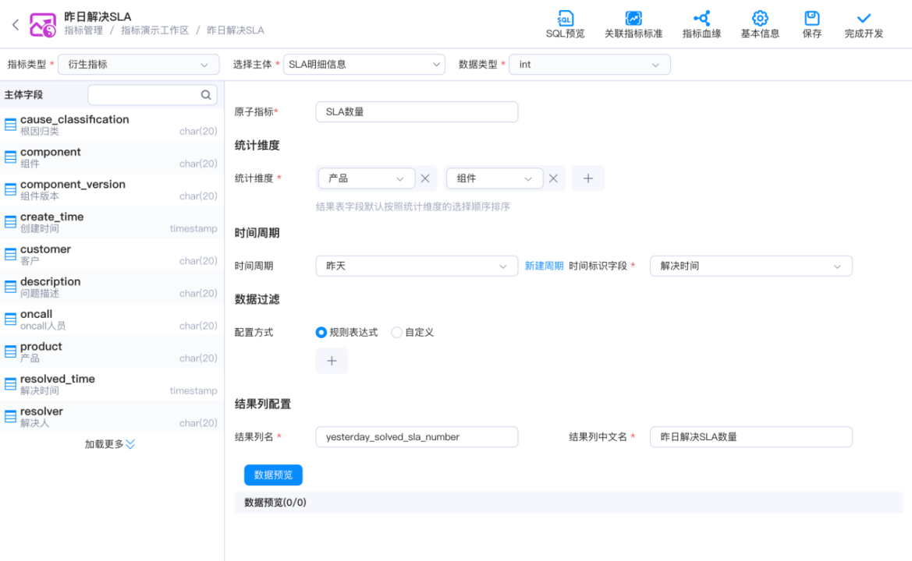
- 创建衍生指标：昨日遗留SLA
创建流程与创建衍生指标“昨日新增SLA”基本一致，但需要注意的是：
昨日遗留SLA的含义是截止昨天未解决的SLA，无论其是哪天被创建的。因此，该指标不需要使用时间周期，但需要额外填写过滤条件。具体配置内容如下表所示：
模块 | 配置项 | 配置值
基本信息 | 指标名称 | 昨日遗留SLA
基本信息 | 指标英文名 | yesterday_unsolved_sla_number
指标配置 | 指标类型 | 衍生指标
指标配置 | 指标主体 | SLA明细信息
指标配置 | 数据类型 | int，自动填充，不可编辑
原子指标 | 原子指标 | SLA数量
时间周期 | 时间周期 | 无需填写
时间周期 | 时间标识字段 | 无需填写
统计维度 | 统计维度 | 产品、组件
时间过滤 | 配置方式 | 规则表达式
时间过滤 | 过滤条件 | （创建时间 小于等于 昨天current_date-interval 1 day）  且  （SLA解决状态=未解决）
结果列配置 | 结果列名 | yesterday_unsolved_sla_number
结果列配置 | 结果列中文名 | 昨日遗留SLA数量
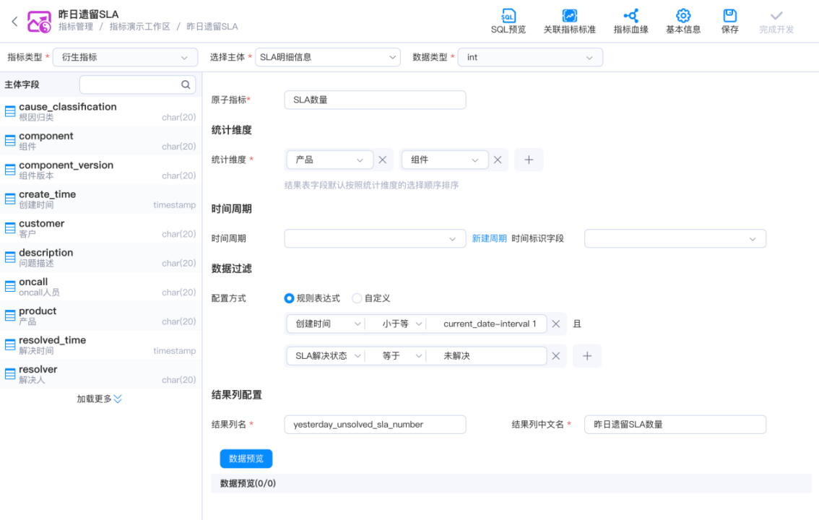

本例中，数据过滤条件较为简单，故可直接使用规则表达式。如果您的场景下所需的过滤条件比较复杂，可切换到“数据过滤-自定义”并撰写SQL语句。
配置完成后点击保存和完成开发。

创建复合指标

昨日净增SLA数量的计算公式为：昨日净增SLA数量=昨日新增SLA数量-昨日解决SLA数量。我们可以在复合指标中，直接引用已配好的衍生指标。需注意的是，只有维度完全相同且状态为“开发完成”的指标，才能放进同一个复合指标。
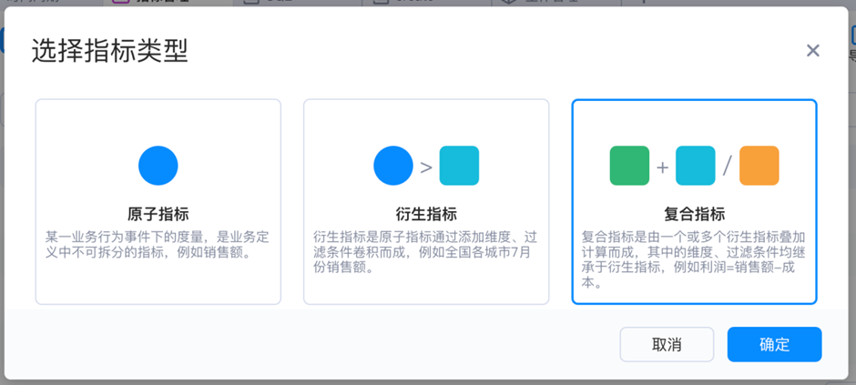

具体配置内容如下表所示：
模块 | 配置项 | 配置值
基本信息 | 指标名称 | 昨日净增SLA
基本信息 | 指标英文名 | yesterday_sla_net_increase
指标配置 | 指标类型 | 复合指标
指标配置 | 指标主体 | SLA明细信息
指标配置 | 数据类型 | int
统计维度 | 统计维度 | 产品、组件
表达式 | 表达式 | 昨日新增SLA-昨日解决SLA
结果列配置 | 结果列名 | yesterday_sla_net_increase
结果列配置 | 结果列中文名 | 昨日净增SLA数量

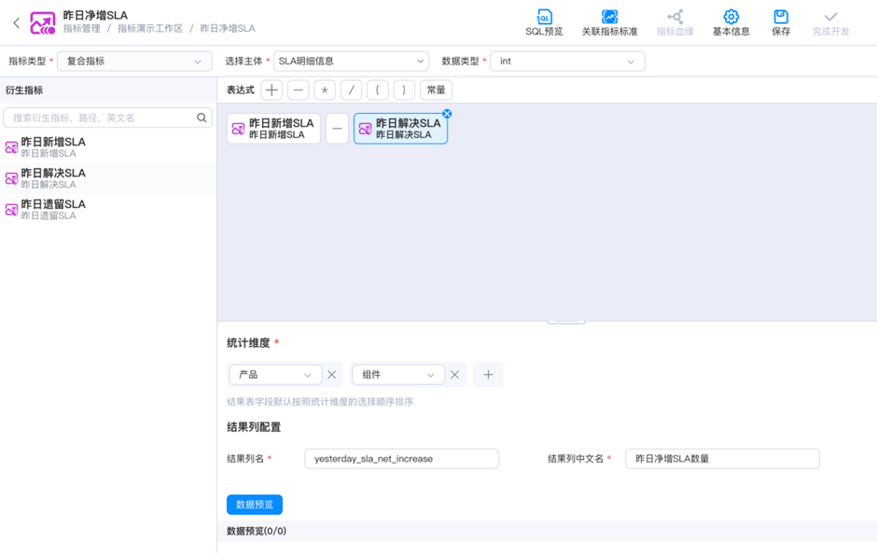

配置完成后点击保存和完成开发。

汇总表开发和使用

汇总表开发
所有指标开发完成后，我们可以将之放进一个汇总表。至“指标-汇总表管理”模块，新建汇总表“SLA分组件指标日批统计”。
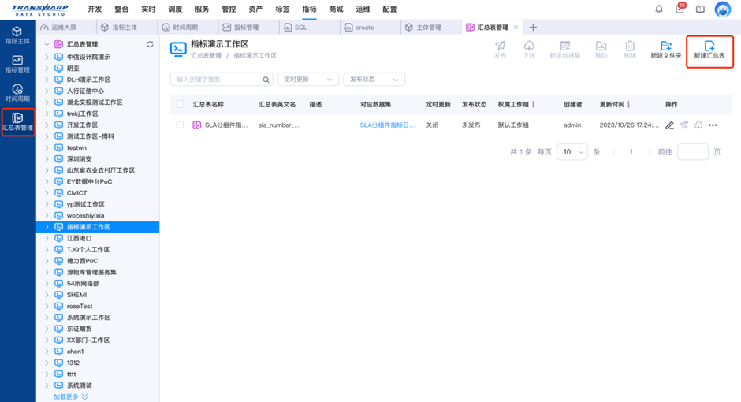

汇总表具体配置内容如下表所示：
模块 | 配置项 | 配置值
基本信息 | 汇总表名称 | SLA分组件指标日批统计
基本信息 | 汇总表英文名 | 与存储信息中的表名一致，不可编辑
基本信息 | 指标主体 | SLA明细信息
存储信息 | 存储数据源 | 与指标主体对应视图的存储数据源一致，自动填充，不可编辑
存储信息 | 存储数据库 | 按需选择，建议与指标主体对应视图存在同一个数据库
存储信息 | 新建表名 | sla_number_daily
定时更新 | 定时更新 | 关闭
汇总表配置 | 统计维度 | 产品、组件
可选指标 | 选择指标 | 昨日新增SLA
可选指标 | 选择指标 | 昨日解决SLA
可选指标 | 选择指标 | 昨日遗留SLA
可选指标 | 选择指标 | 昨日净增SLA

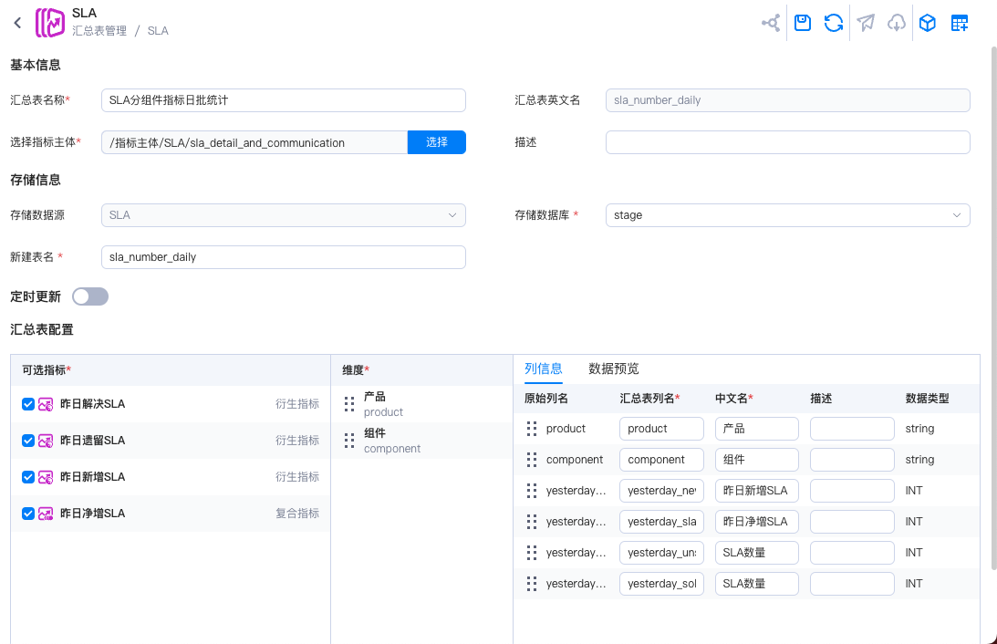

操作步骤为：填写页面上的基本信息、存储信息、定时更新、汇总表信息。

在汇总表配置中，在选择主体后，“汇总表配置-可选指标”中将列出该主体下的所有“开发完成”的衍生指标和复合指标，可按需勾选。需注意的是，所有已选指标的维度必须相同。指标将与维度一起，共同组成汇总表的表结构。可在右侧浏览汇总表的列信息，并上下拖拽列修改顺序。

配置完成后可以点击“数据预览”按钮，查看指标查询结果是否满足需求。确认后可点击保存，系统将执行建表操作。

您还可以点击“指标血缘”，查看构成该汇总表所使用的主体和所有指标。


血缘图中，蓝色底纹表示当前对象，绿色表示血缘链路上的其他对象。鼠标悬浮到对象上，点击“跳转”按钮可跳转至该对象的详情页。
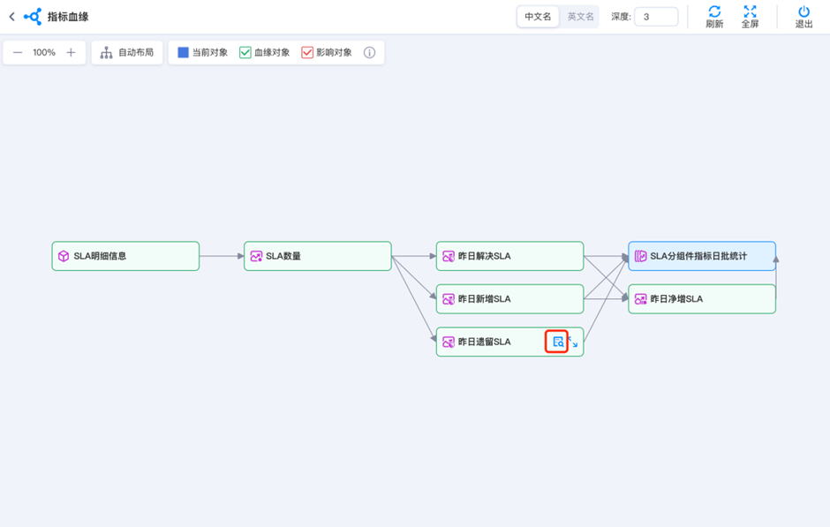

汇总表更新
汇总表及其对应的物理表有手动更新、定时更新两种方式。
若采用手动更新，则需要点击“立即更新”按钮：
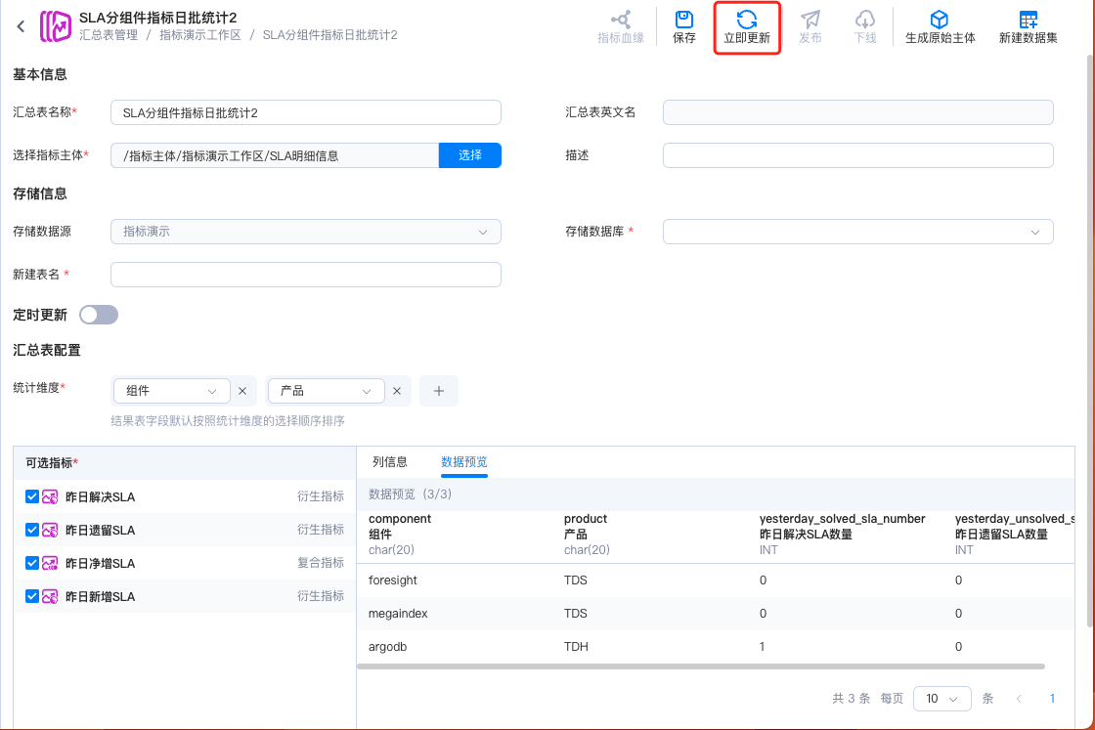

若采用定时更新，需要先在汇总表配置中开启“定时更新”，然后依次点击“保存”和“发布”。“已发布”状态的汇总表可加入任务流作为一个调度任务。如果该指标在执行了一段时间的定时更新后、不再定时更新，可将汇总表“下线”。
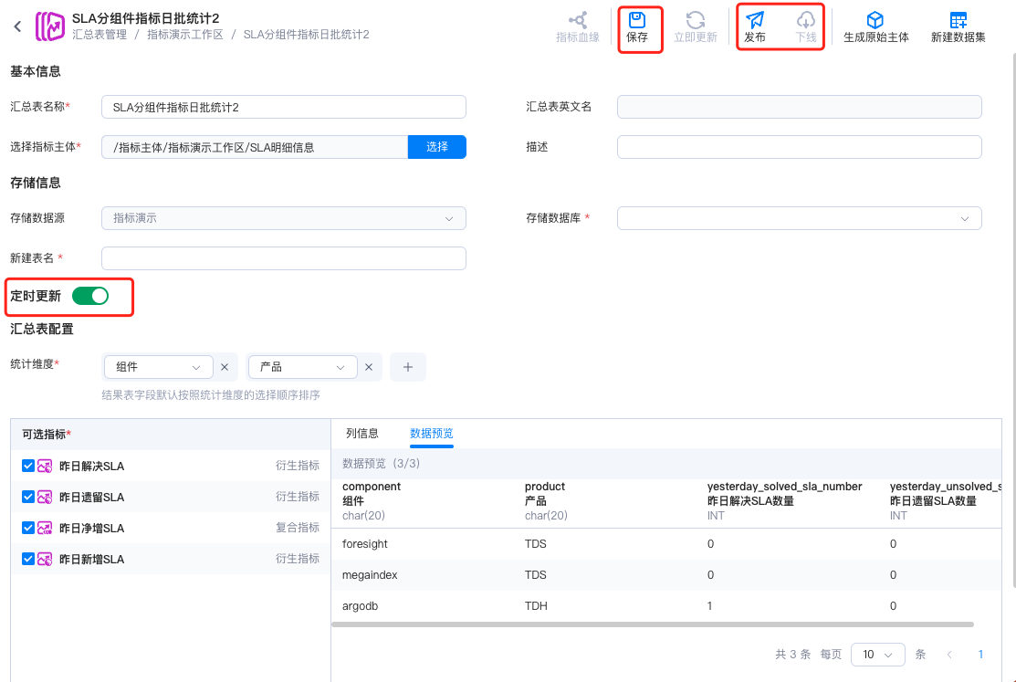

在“调度-任务流”中，可选择“数据指标”类型的任务。分别在“数据指标任务”中选择需要更新的汇总表，在“任务流配置”中填写更新周期。
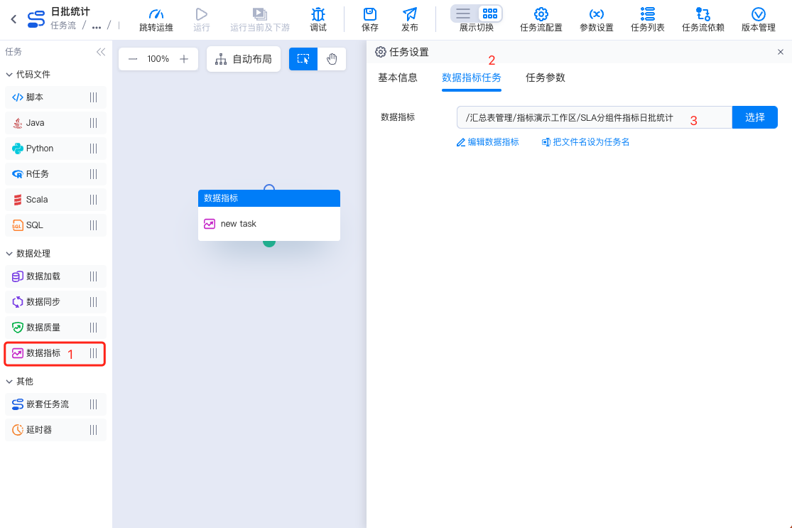
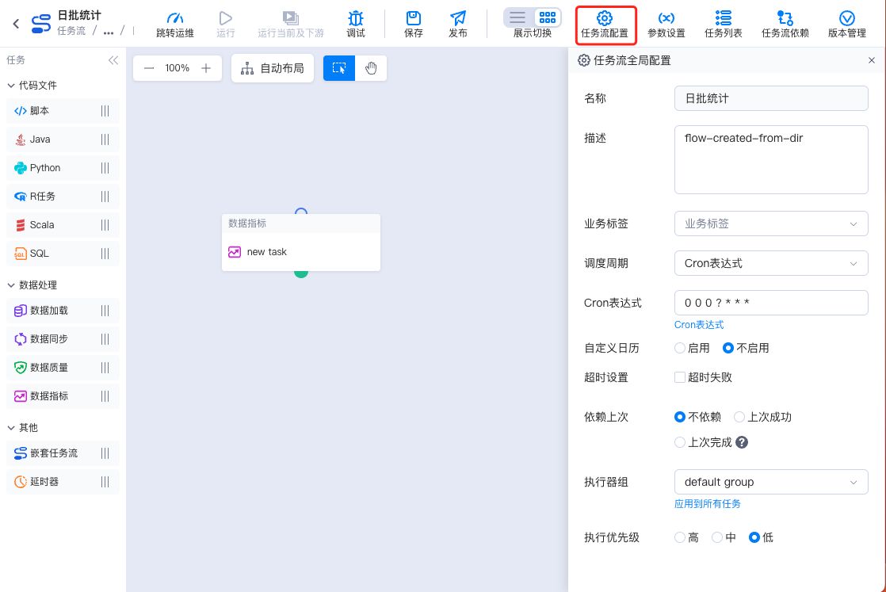
配置完成后点击“保存”“发布”。

